18.05.2018г. на отделении «ОиПП» были проведены классные часы в группах 202, 203 тема классного часа:
«Жизнь и творчество А.Солженицына»

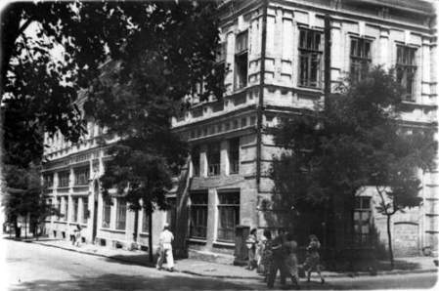

Несмотря на постоянные материальные и жилищные трудности, Солженицын в 1936г., окончив среднюю школу, поступил на физико-математический факультет Ростовского университета.
В 1941 г., получив диплом математика, заканчивает также заочное отделение Института философии, литературы и истории в Москве.

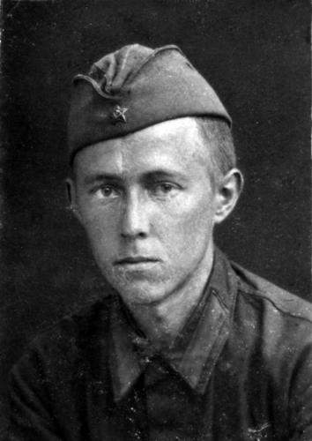

Началась война.
Летом 1942 года – звание лейтенанта, а в конце – фронт:
Солженицын командует звукобатареей в артиллерийской разведке.
Военный опыт Александра Исаевича и работа его звукобатареи отражены в военной прозе «Желябугские выселки» и
«Адмиг Швенкиттен».

Данное мероприятие проведено библиотекарем Коваленко Л.Н.

